Cycle Capital：DOG引领符文热度重回 赛道何时迎来爆发？

作者：Alfred @GametoRich ，Cycle Capital

## 一、何为符文

在2023年初开始，以Ordinals协议为基础提出的BRC-20标准掀起了一场围绕BTC资产构建和炒作的浪潮，并促进了BTC二层，Defi等生态基建的热点关注与资金涌入，对BTC生态的长期发展起到了积极作用。但BRC-20的炒作同时带来了比特币的网络拥堵和冗余数据，对此Ordinals协议的创建者Casey Rodarmor在2023年9月的一篇博客中提出Runes协议，将构建一个基于BTC UTXO的可替代代币协议，便是“符文协议”。

Runes协议在今年4月20日比特币减半时已正式推出，刚推出时因为对第一批符文铸造的热度，将BTC网络的Gas fee最高推至1000sats以上，热度空前。但很快市场的关注点便从符文转向了其他赛道，近一个月DOG自底部横盘价上涨至新高，带动了符文标的的一波上涨和新的关注。

### 1、符文的运作方式

Runes 协议使用比特币原生的 UTXO模型发行和跟踪代币，更加原生和去中心化。此外，符文余额直接由 UTXO 持有，一个 UTXO 可以容纳任意数量的符文。不会创建“垃圾”UTXO，该机制更加高效并减少了链上占用空间。

具体来说， Runes 的数据存储在 OP_RETURN 字段中，这是来自比特币交易的操作代码，（“opcode”）并允许在交易输出中存储 80 字节数据。交易在协议消息中使用 OP_RETURN 标记，后跟大写字母 R 的数据推送。发行或转移交易在后续的数据推送中指定并分配给UTXO。无效的协议消息将导致符文被烧毁。

下图直观解释了Runes 协议如何进行发行和转移交易：

来源：Crypto.com Research,GitHub，Casey Rodarmor Blog

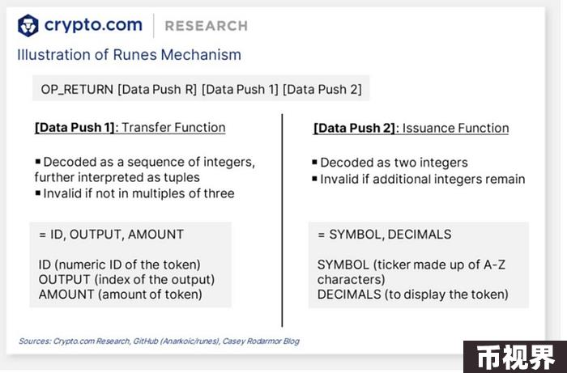

### 2、符文与BRC-20对比

相比与BRC-20,Runes协议有几个重要特征

（1）Runes是专门设计为可替换代币，基于BTC原生的架构即可，不依赖链下数据且只需要一次铸造，更为简单高效。而BRC-20是以更适合构建非同质化代币的Ordinals协议为基础的，依赖链下索引，且需要铸造两次，整体更为复杂。

（2）Runes数据存储在80bytes的OP_RETURN 字段中，而BRC-20使用见证数据，最高会占用4MB，相比之下，基于Runes 构建的代币更具兼容性，占用的空间更少，减少了区块链膨胀。

（3）Runes 协议基于UTXO模型，可与原生的BTC架构融合并继承安全性。在未来具有更强的可拓展性，可随着闪电网络，BTC L2等BTC生态发展路线完美兼容。

来源：Binance Research，Ordinals/BRC-20 documentation

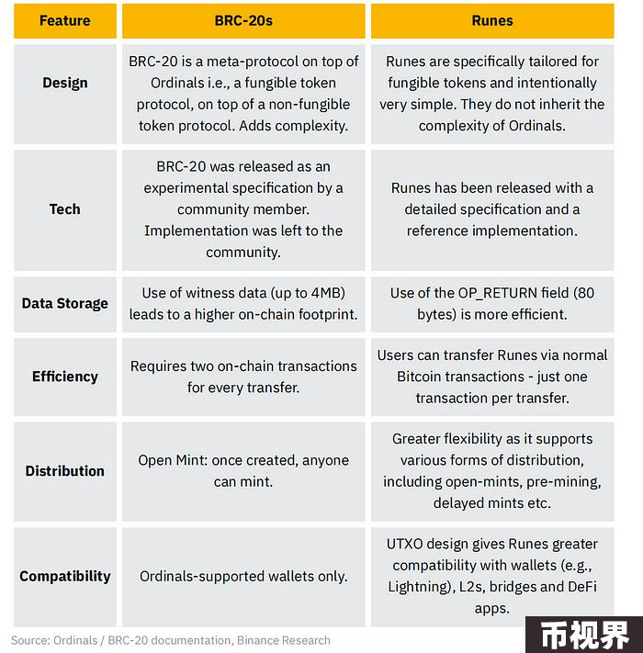

### 3、符文的意义

（1）进一步创造了可以破圈的BTC资产发行方式。自BRC-20带来铭文资产后，这种新的资产形式将更多的关注度和资金引入BTC生态，2023年SOL与Base链上的meme热潮印证了meme对于所在链的资金引入是不容忽视的，而 Runes协议为后的为BTC创建一个专用的、可替代，更加适用于投机活动的代币标准。

（2）该资产发行方式相比之前更简单，更高效，更兼容。Runes协议发行基于比特币原生的UTXO架构，不需要依赖第三方和链下数据，占用空间更小，降低网络拥堵，并在未来会无缝兼容BTC网络的各类升级和生态解决方案（如L2,桥接等）。

（3）该资产的火热可以进一步解决比特币的安全预算问题。符文的交易可以为网络贡献更多的交易费用，特别在减半后，矿工的出块产出减少后有了新的收入来源，对维护网络的安全性和可持续性有积极作用。

## 二、赛道数据概览

从BTC网络数据来看，交易量与交易份额方面，符文当前占网络总量的20%左右。在符文协议刚推出时，交易非常fomo，占比最高达81.3%，随后快速进入冷静期，当前，符文在网络的占比约为10–40%，结合数据可观测当前符文市场的热度如何。

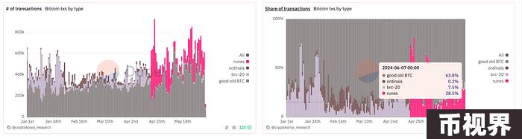

对比符文与BRC-20，当前符文已成为非BTC交易之外交易最活跃的L1资产,二者的比例在4:1左右，符文占比最高出现在减半推出时，约为99%，最低约为55%，当前符文交易热度已超越BRC-20代币。

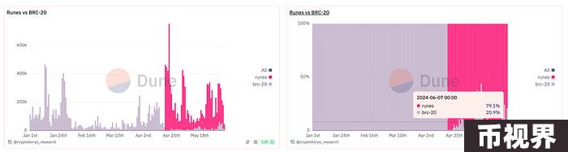

从费用贡献来看，当前原生比特币交易费用占比70–80%，符文占比10–20%，Ordinals与BRC-20合计占比10%左右，减半日符文占比最高达70%。当前，符文的炒作拓宽了BTC网络矿工的收入来源并具有新资产中最高的占比。

来源：Dune@cryptokoryo

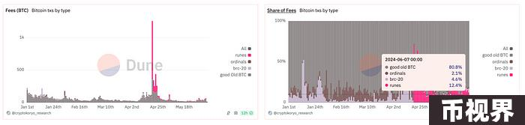

若把符文与BRC20当前均视为meme，相比于其他链meme币的市值，比特币链上的meme市值占比最低，不足该链的0.1%。横向对比，ETH与SOL链的meme龙头占比均为该链市值的3%以上，BTC作为共识，市值，和主流资金关注最高的链，meme币的市值占比有进一步扩大的动力。纵向对比，在当前符文整体在交易量，贡献费用方面已超过BRC-20，但符文的龙一相较于BRC-20的龙一亦有差距，若能登陆一线CEX，则具有超越ORDI的潜力。

来源：Cycle Research

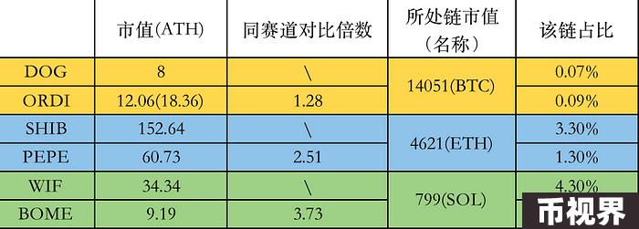

## 三、符文评估体系与DOG分析

本文认为，符文的热门项目评估可以从三个阶段，九个维度进行分析，早期关注分发方式、分散程度、创始人与故事性；中期关注：传播延续性、价格延续性；成熟期关注：交易量、市值、筹码结构、价格稳定性。

结合上述逻辑，本文认为，当前符文赛道的龙一为DOG：

### 1、分发方式：分发设计逐层递进且承担全部链上费用，格局很大。

在符文协议推出前分阶段发行，先推出符文石NFT（Runestone）进行炒作，等待减半日符文协议上线后，给符文石持有者空投第一个符文；同时，无论是符文石的空投还是第一个符文的空投，对于被空投者全部免费，由社区筹集资金，项目方承担发行的链上费用。

### 2、分散程度：早期共同利益者优质且数量庞大，实现了快速冷启动和核心用户中的大量传播。

符文石空投给了11w+过去积极参与BTC铭文生态的用户，规则是在第826，000区块中拥有至少3个铭文（不包含以“text/plain”或“application/json”开头的铭文，包含可按ordinals检索诅咒铭文）,第一个符文DOG空投给7w+坚定的符文石持有者。

### 3、创始人与故事性：

创始人Leonidas是BTC社区的OG，也是前沿 Ordinals 浏览器Ord.io的联合创始人，与Oidinals创始人Casey关系紧密，互动频繁；符文石的名字链接了减半日上线的Runes协议和协议中Runestone编码指令，极具话题和正统性；在符文石的设计方面Leo找到了雕塑艺术家进行定制创作，具有艺术性；第一个空投的符文名字为DOG，是加密世界最具传播性的模因形象，且以新代币形式发行在最具共识的比特币网络上。

### 4、传播延续性：强大且持续的注意力吸引

创始人Leo作为BTC社区OG，具有较为强大的传播力和资源，特别在欧美社区，宣传频繁，推特的发文数量最高可达约100条/日，且大多具有详细的数据和煽动性的内容，持续捕获市场的注意力。

### 5、价格延续性：符文石与符文接力炒作

符文石NFT在Runes协议推出前进行预热，NFT价格在3–4月稳步攀升，最高一张达0.1166BTC。在第一个符文DOG空投后符文石价格跌落，而符文DOG接棒炒作，价格经过一个月市场定价和盘整后，从5月中旬开始拉升自0.0025左右拉升至最高0.0097，当前回落至0.0078。后续符文石还有两次空投（今年晚些时候与DOG成为第一meme coin时），根据DOG的价格情况或将重新拉升起符文石价格。

符文石价格 ，来源：Okx.comDOG价格， 来源：Magic Eden

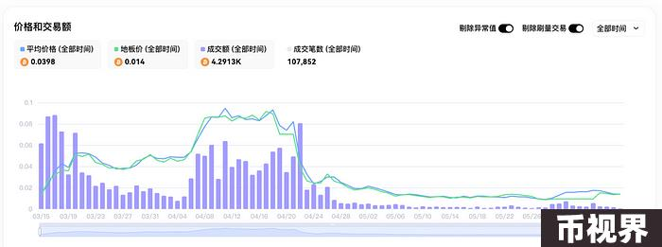

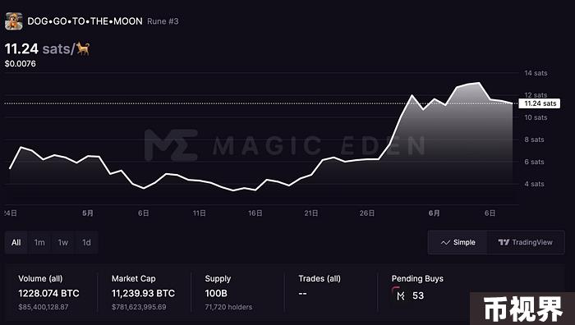

### 6、交易量：交易量断崖式领先其他符文，流动性最好

符文板块整体的流动性较差，而DOG自推出以来，在整体时间线上都是交易量第一的标的。当前交易量主要集中在Gate，占比超过80%，其次时Bitget、Okx钱包、Magic Eden，当前日交易量超过7000w美金，而交易量排名第二的Runes x为200w美金左右。DOG断崖式领先所有符文标的，且达到主流代币的交易量。

来源：Okx.com

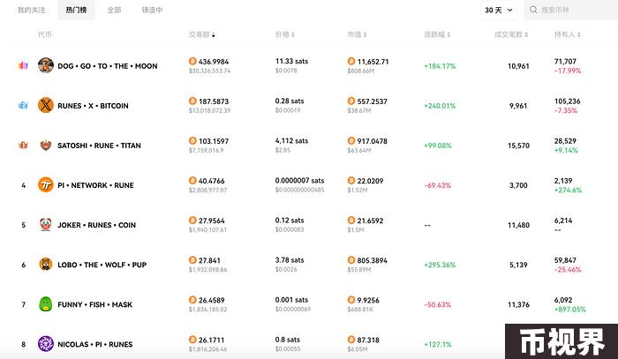

### 7、市值：市值综合来看排名第一

剔除掉交易量很低且单位价格很高的ZZZ符文后，DOG的市值在发行后基本全时段保持市值第一的状态。

来源：Okx.com

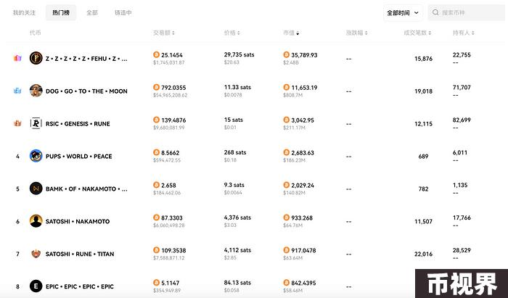

### 8、筹码结构：持有人庞大，但筹码不够集中

DOG的链上持有人稳定保持在7w+,排名符文第三，因主要的流动性在CEX上，实际的持有人应该依然为第一，持有人数庞大，共识强烈。但链上地址最大的持币比例为1.69%左右，，且近日在不断减持，超过1%的仅有5个地址，排名第五的地址在快速增持，但整体筹码程度的不够集中，可能造成了虽然当前龙一地位明确但无法上一线CEX的原因。

来源：Okx.com

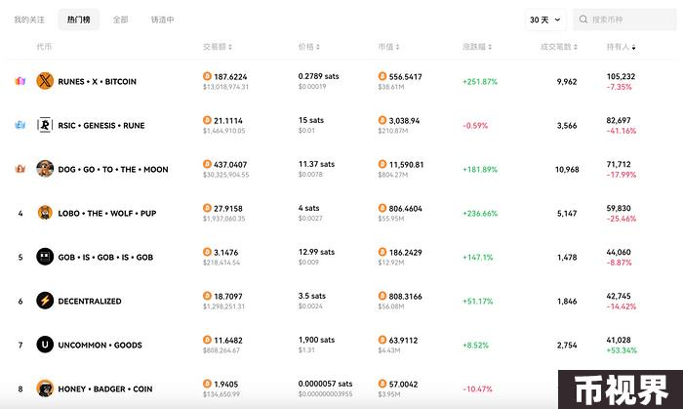

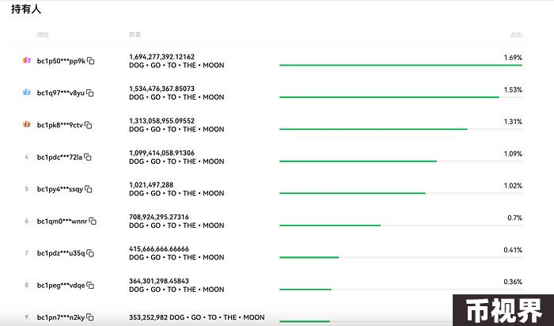

### 9、价格稳定性：价格稳定上行

DOG价格自底部0.002左右盘整完成后的上涨稳定而强劲，在0.004，0.007的点位稳定盘整后可进一步拉升，且在整体市场回调时量价上的买方力量依然强劲。

来源：coingecko

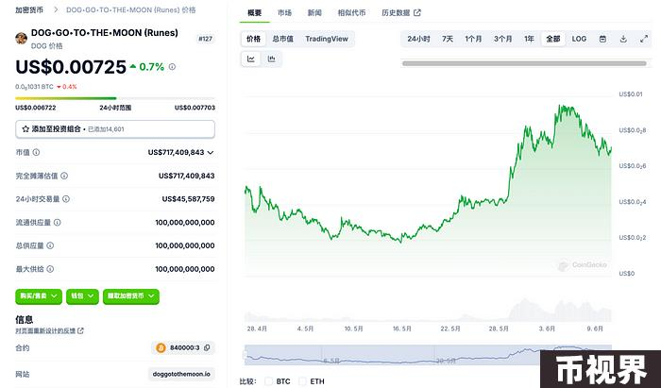

基于本文提出的评估体系，可以动态分析符文赛道头部项目以及对新铸造标的进行筛选，出于篇幅原因，本文暂不展开讨论。

## 四、总结

1、符文是专门为可替代代币设计的协议，技术上相比BRC-20具有更简单，更高效，更兼容的特点，在交易份额占比，交易费用贡献方面已超越BRC-20代币，成为必须重视的新资产形式。

2、符文当前主要的作用是作为meme币来增强比特币网络的注意力和资金捕获，具有持续发展的意义，但从数据来看还未迎来全面爆发，具有进一步价格发现潜力。

3、本文提出了针对符文项目的三阶段，九维度评价体系。当前DOG相比其他标的，处于赛道龙一的地位，但此时的筹码结构较为分散，登陆一线交易所或需要一定时间的积累。